Για περισσότερες πληροφορίες: Δελτίο Τύπου
WaveMotion S.A Για άμεση δημοσίευση.
Τηλ.: 210-9244505 Hμ.: 16/05/2025
Email: : Partners@WaveMotion.gr

Η JBL και η XGIMI προσφέρουν μια VIP εμπειρία θέασης του μεγάλου τελικού ποδοσφαίρου και πολλά δώρα!
Αθήνα, Μάιος 2025 - Η JBL και η XGIMI (Επίσημοι Διανομείς WaveMotion Α.Ε.) ανακοινώνουν τη συνεργασία τους για τη διοργάνωση ενός ξεχωριστού διαγωνισμού, που προσφέρει στους φιλάθλους την ευκαιρία να ζήσουν τον μεγάλο τελικό ποδοσφαίρου στις 31 Μαΐου σε μια υψηλής ποιότητας εμπειρία προβολής, σχεδιασμένη αποκλειστικά για την περίσταση, και πολλά ακόμη δώρα.
Ο διαγωνισμός The Champions, που φιλοξενείται στην πλατφόρμα thechampions.gr, θα αναδείξει έναν νικητή της VIP εμπειρίας, ο οποίος θα έχει την ευκαιρία να απολαύσει τον αγώνα μαζί με 5 άτομα που θα επιλέξει, σε έναν ειδικά διαμορφωμένο exclusive χώρο με entertainment system τελευταίας τεχνολογίας, σχεδιασμένο με προϊόντα ήχου από την JBL και εικόνας από την XGIMI.
Τα δώρα του μεγάλου διαγωνισμού
Η εμπειρία που θα κερδίσει ο μεγάλος νικητής περιλαμβάνει προβολή 200 ιντσών μέσω XGIMI Smart Projector, ενισχυμένο ήχο από JBL Soundbar, καθώς και πλήρη κάλυψη της φιλοξενίας — φαγητό, ποτά και παροχές, όλα με έξοδα των διοργανωτών, σαν να βρίσκεται στην σουίτα του γηπέδου.

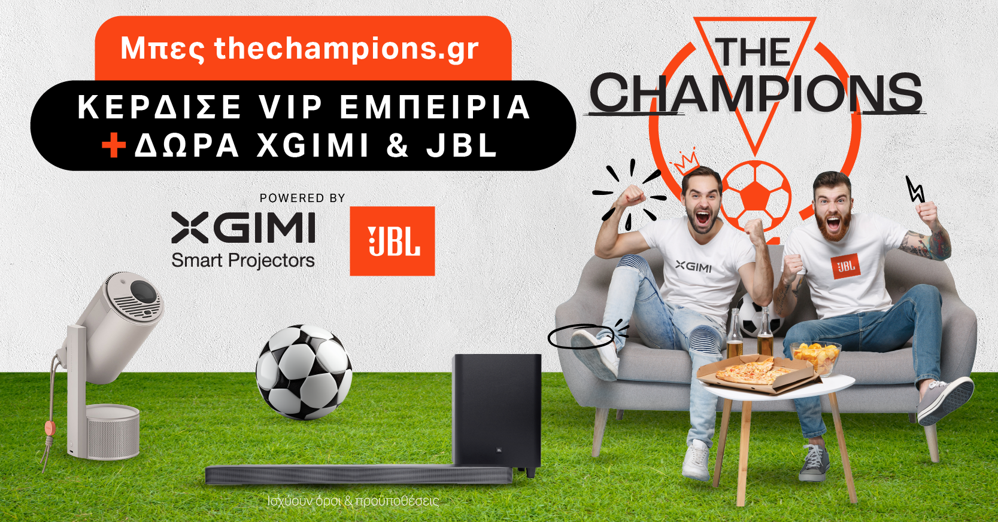

Αθήνα – 16 Μάϊου 2025 – Η JBL και η XGIMI (Επίσημοι Διανομείς WaveMotion Α.Ε.) ανακοινώνουν τη συνεργασία τους για τη διοργάνωση ενός ξεχωριστού διαγωνισμού, που προσφέρει στους φιλάθλους την ευκαιρία να ζήσουν τον μεγάλο τελικό ποδοσφαίρου στις 31 Μαΐου σε μια υψηλής ποιότητας εμπειρία προβολής, σχεδιασμένη αποκλειστικά για την περίσταση, και πολλά ακόμη δώρα.

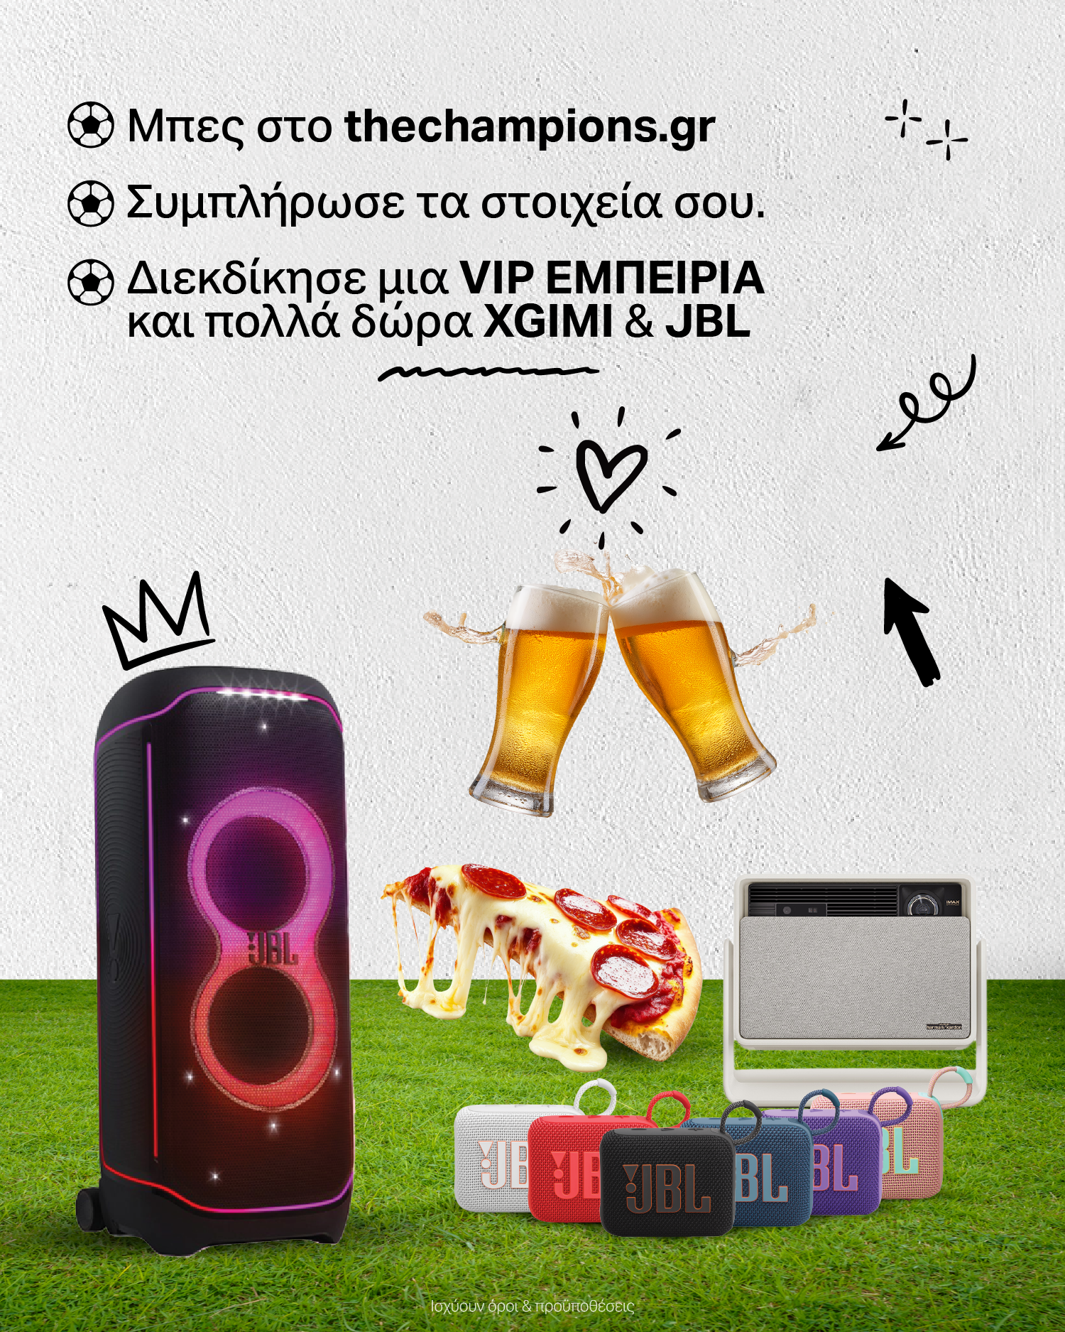

Ο διαγωνισμός The Champions, που φιλοξενείται στην πλατφόρμα thechampions.gr, θα αναδείξει έναν νικητή της VIP εμπειρίας, ο οποίος θα έχει την ευκαιρία να απολαύσει τον αγώνα μαζί με 5 άτομα που θα επιλέξει, σε έναν ειδικά διαμορφωμένο exclusive χώρο με entertainment system τελευταίας τεχνολογίας, σχεδιασμένο με προϊόντα ήχου από την JBL και εικόνας από την XGIMI.

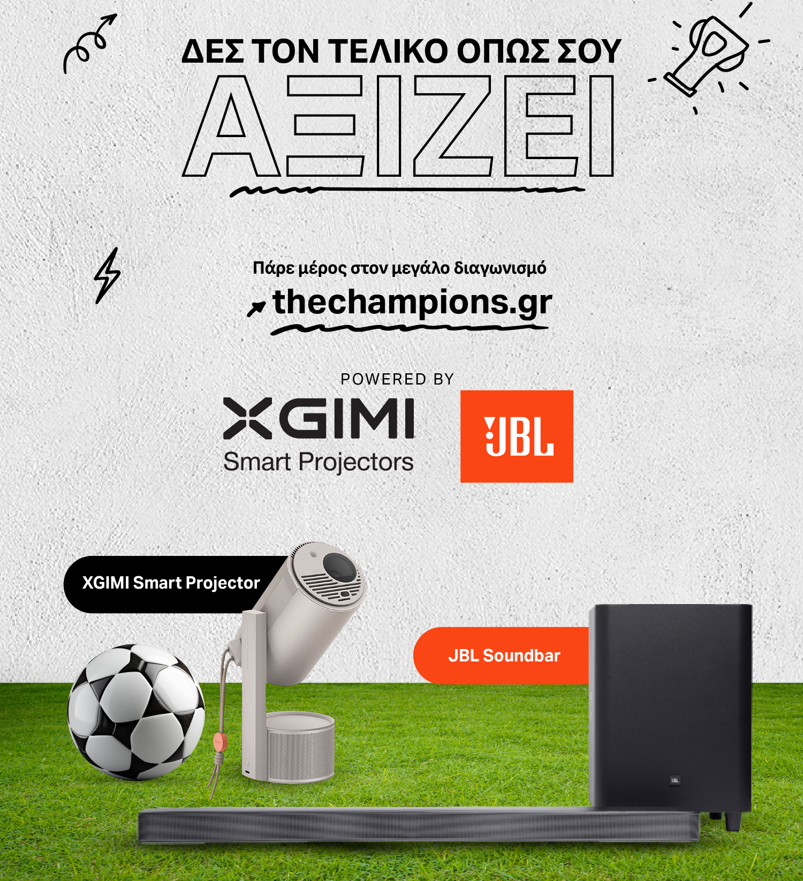
Τα δώρα του μεγάλου διαγωνισμού
Η εμπειρία που θα κερδίσει ο μεγάλος νικητής περιλαμβάνει προβολή 200 ιντσών μέσω XGIMI Smart Projector, ενισχυμένο ήχο από JBL Soundbar, καθώς και πλήρη κάλυψη της φιλοξενίας — φαγητό, ποτά και παροχές, όλα με έξοδα των διοργανωτών, σαν να βρίσκεται στην σουίτα του γηπέδου.

Επιπλέον Δώρα:
- 1 φορητός Smart Projector XGIMI MoGo 3 Pro, ο οποίος θα κληρωθεί μεταξύ των παρευρισκομένων της VIP εμπειρίας τη βραδιά του τελικού.
- 10 φορητά ηχεία JBL GO 4, που θα δοθούν κατόπιν κλήρωσης σε 10 συμμετέχοντες του διαγωνισμού.

Η συμμετοχή στη διαδικασία είναι απλή και ανοιχτή έως και την 26 Μαΐου. Οι ενδιαφερόμενοι καλούνται να επισκεφθούν το thechampions.gr, να συμπληρώσουν τη σχετική φόρμα και να μπουν στην κλήρωση.

Ανακάλυψε την XGIMI στο site XGIMI (xgimi.gr)
και στα social Facebook , Instagram

Θα βρεις την JBL στο site Home | JBL (jblgreece.gr)
και στα social Facebook , Instagram , Tiktok

Σχετικά με την WaveMotion Α.Ε.
H WaveMotion είναι Ανώνυμη εισαγωγική Εταιρεία προϊόντων τεχνολογίας, εδρεύει στην Αθήνα και δραστηριοποιείται στο χώρο των smart electronics, της υψηλής τεχνολογίας, του ήχου και της εικόνας. H λέξη WaveMotion μας παραπέμπει σε λέξεις όπως: ήχος, φως, εικόνα, δύναμη, ταχύτητα, διασκέδαση. Όπως τα κύματα κινούνται διαρκώς και με ταχύτητα, με τον ίδιο τρόπο εξελίσσεται η τεχνολογία στον ήχο, την εικόνα, τις τηλεπικοινωνίες, την πληροφορική. Σκοπός της WaveMotion είναι η παροχή -στην Ελληνική αγορά- προϊόντων Υψηλής Τεχνολογίας, τα οποία συνδυάζουν την Τεχνολογία Αιχμής με την Αισθητική και το Μοντέρνο Σχεδιασμό. Σήμερα, η WaveMotion διανέμει επίσημα στην ελληνική αγορά τα παρακάτω διεθνή brand names, τα οποία κατέχουν ηγετικές θέσεις στον τομέα δραστηριότητάς τους όπως harman/kardon, JBL, Kef, Q Acoustics, Audio Pro, QED, Goldring, rapoo, Νative Union, Livall.

Σχετικά με την HARMAN
Η HARMAN (harman.com) σχεδιάζει και κατασκευάζει προϊόντα και λύσεις για αυτοκινητοβιομηχανίες, καταναλωτές και επιχειρήσεις παγκοσμίως, συμπεριλαμβανομένων των συνδεδεμένων συστημάτων αυτοκινήτων, των προϊόντων ήχου και εικόνας, των λύσεων αυτοματισμού επιχειρήσεων και υπηρεσίες που υποστηρίζουν το Internet of Things. Με κορυφαίες μάρκες, όπως τα AKG®, Harman Kardon®, Infinity®, JBL®, Lexicon®, Mark Levinson® και Revel®, η HARMAN θαυμάζεται από τους λάτρεις ήχου, τους μουσικούς και τους χώρους διασκέδασης σε όλο τον κόσμο. Περισσότερα από 50 εκατομμύρια αυτοκίνητα στο δρόμο σήμερα είναι εξοπλισμένα με συστήματα HARMAN ήχου. Οι υπηρεσίες λογισμικού μας στηρίζουν και είναι συμβατές με δισεκατομμύρια κινητές συσκευές και συστήματα που είναι συνδεδεμένα, ενσωματωμένα και ασφαλή σε όλες τις πλατφόρμες, από την εργασία στο σπίτι μέχρι το αυτοκίνητο και το κινητό. Η HARMAN απασχολεί περίπου 30.000 εργαζόμενους σε όλη την Αμερική, την Ευρώπη και την Ασία. Τον Μάρτιο του 2017, η HARMAN έγινε θυγατρική της Samsung Electronics Co., Ltd.

Σχετικά με την XGIMI
Αποφασισμένη να επαναστατήσει την οπτικοακουστική εμπειρία των θεατών, η XGIMI προσπαθεί να προσφέρει τα καλύτερα προϊόντα προβολής μεγάλης οθόνης παγκοσμίως και να δημιουργήσει εξαιρετικά home theaters για κάθε οικογένεια. Η XGIMI αναβαθμίζει τον χώρο των οικιακών και εξωτερικών projectors, εξασφαλίζοντας την καλύτερη εμπειρία χρήστη μέσα από επίδοση και ευχρηστία. Οι projectors της XGIMI, σχεδιασμένoι για να ταιριάζουν με κάθε διακόσμηση σπιτιού, εγκαθίστανται πανεύκολα και διαθέτουν μια αισθητικά ευχάριστη σχεδίαση. Αυτή η προσανατολισμένη στον χρήστη γραμμή της εταιρίας έχει βοηθήσει την XGIMI να κερδίσει 38 διεθνή βραβεία, όπως το EISA Best Buy Projector Award, το CES Best Innovation Award, τα VGP Awards, τα iF Design Awards, το Red Dot Design Award και το Good Design Award.

Σχετικά με τη VEESION (www.veesion.gr)
H ανεξάρτητη διαφημιστική εταιρεία VEESION δημιουργήθηκε το 2020 κατά τη διάρκεια του lockdown. Ανοιχτή στις προκλήσεις και στις συνεργασίες, είναι creative partner σε εταιρείες της Ελλάδας και των Ηνωμένων Αραβικών Εμιράτων, προσφέροντας ολοκληρωμένες υπηρεσίες επικοινωνίας: Advertising, Branding, Digital & Social Media, Brand Experience, Video Content, Guerrilla & Growth Hacking Marketing. Η VEESION επενδύει διαρκώς σε ταλαντούχους ανθρώπους με εξαιρετικό χαρακτήρα, σε νέες τεχνολογίες και στην εκπαίδευση. To DNA της VEESION αποτελείται από 4 βασικά στοιχεία: Καινοτομία, δημιουργικότητα, ενσυναίσθηση και αποτελεσματικότητα.

Η καμπάνια The Champions σχεδιάστηκε και υλοποιήθηκε από τη Veesion, στο πλαίσιο μιας ολοκληρωμένης ενέργειας που περιλαμβάνει οργανικά social media και paid digital περιεχόμενο, microsite διαγωνισμού, συνεργασίες με influencers, newsletter, δελτίο τύπου, καθώς και την πλήρη διοργάνωση και διεξαγωγή της εκδήλωσης.

